ONLINEVAAZ
Ramazan Geliyor! Hazır Mıyız?
8 Mart 2024
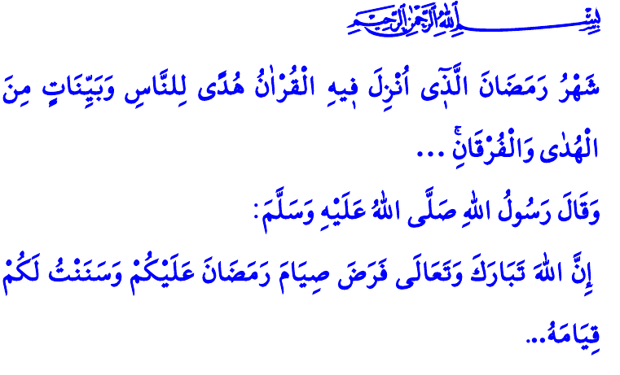
Muhterem Müslümanlar!
Önümüzdeki Pazar günü kılacağımız ilk teravih namazıyla on bir ayın sultanı Ramazan’a kavuşacağız. Aynı gece sahura kalkarak oruca niyet edeceğiz. Bizleri bu mübarek aya ulaştıran Yüce Rabbimize sonsuz hamdü senalar olsun. Ramazan’ın kıymetini bizlere öğreten Peygamber Efendimiz Hz. Muhammed Mustafa’ya salat ve selam olsun. Ramazan-ı şerifimiz şimdiden mübarek olsun.
Aziz Müminler!
Ramazan, Kur’an ayıdır. Yüce kitabımız Kur’an-ı Kerim, Peygamber Efendimiz (s.a.s)’e bu ayda indirilmeye başlanmıştır. Zaman, mekân ve insan, vahyin nuruyla Ramazan’da aydınlanmıştır. Rabbimiz, Bakara suresinde şöyle buyurmaktadır: “Ramazan, insanlar için bir hidayet rehberi, doğru yolun, hak ile batılı birbirinden ayırmanın apaçık delilleri olarak Kur’an’ın indirildiği aydır.” Ramazan, bizi, Kur’an’ı okumaya, anlamaya ve yaşamaya davet etmektedir.
Peki, bizler, Kur’an’ın ahlakıyla ahlaklanabiliyor muyuz? Onun rehberliğinde örnek bir insan ve Müslüman olabiliyor muyuz?
Kıymetli Müslümanlar!
Ramazan, oruç ayıdır. Oruç, bedenimize sıhhat, gönlümüze huzur veren eşsiz bir ibadettir. Günahlara ve kötülüklere karşı bir kalkandır. Peygamber Efendimiz (s.a.s) bir hadislerinde şöyle buyurmaktadır: “Sizden biriniz oruçluyken kötü söz söylemesin, kavga etmesin. Ona birisi sataşır veya kötü söz söylerse, ‘ben oruçluyum’ desin.” Ramazan, bizi, tüm azalarımızla oruç tutmaya, her türlü kötülük ve günahtan arınmaya çağırmaktadır.
Peki, bizler, kavgadan, kin ve nefretten, kul ve kamu hakkı yemekten, Müslümana yakışmayan bütün olumsuzluklardan uzak durmaya hazır mıyız?
Değerli Müminler!
Ramazan, yardımlaşma ve dayanışmanın zirve yaptığı aydır. Zekât, sadaka ve her türlü infakla geçici dünya nimetini ebedi ahiret kazancına dönüştürdüğümüz kutlu bir zamandır. Yüce Rabbimiz, وَمَٓا اَنْفَقْتُمْ مِنْ شَيْءٍ فَهُوَ يُخْلِفُهُۚ “Allah yolunda her ne harcarsanız Allah onun yerine yenisini verir.” buyurmaktadır. Ramazan, bizi, paylaşmaya, kimsesizlerin kimsesi olmaya, yetim ve öksüzlerin yüzünü güldürmeye davet etmektedir.
Peki, bizler, iftar ve sahur sofralarımızı komşularımızla, ihtiyaç sahipleriyle ve kimsesizlerle sevgi ve muhabbet vesilesi kılmaya, yardımlarımızla ihtiyaç sahiplerinin duasını almaya hazır mıyız?
Aziz Müslümanlar!
Ramazan, kardeşliğimizin pekiştiği, birlik ve beraberliğimizin daha da kuvvetlendiği bir aydır. Lakin ne acıdır ki, Ramazan-ı şerifin heyecanını hissettiğimiz şu günlerde Kudüs hâlâ mahzun, Gazze yine kan ağlıyor, Doğu Türkistan’da zulüm devam ediyor. Dünya üzerinde nice Müslüman, sahurun huzurundan, iftarın sevincinden mahrum. Rahmet ayı Ramazan, bizi, zulüm altındaki kardeşlerimize el uzatmaya, maddi ve manevi bütün imkânlarımızı onlar için seferber etmeye çağırıyor.
Peki, bizler, elimizden geldiğince mazlumun yanında, zalimin karşısında daha güçlü durmaya hazır mıyız?
Kıymetli Müslümanlar!
Ramazan, hanelerimizi bereketlendiren, camilerimizi şenlendiren, gönüllerimizi huzura erdiren bir aydır. Ramazan, her yıl, Rabbimize iyi bir kul, Peygamber Efendimiz (s.a.s)’e layık bir ümmet, insanlığa faydalı bir kişi olmanın yollarını öğretmek için gelir. Oruçla takvaya ulaştırmaya, tövbe ile günahlarımızdan arındırmaya gelir. Dargınlık ve kırgınlıkları sonlandırmaya, aramızda muhabbet köprüleri kurmaya gelir. Ramazan, anne ve babamızın, eş ve çocuklarımızın, akraba ve komşularımızın gönüllerini yapıp dualarını almamız için gelir. Teravih namazlarımızı ailelerimizle birlikte camide kılmamız, okunan mukabelelere iştirak etmemiz, çocuklarımıza ibadet alışkanlığı kazandırmamız için gelir. Öyleyse gönüllerimizi, evlerimizi, mahallelerimizi ve şehirlerimizi bu kutlu misafire hazır hale getirelim. Getirelim ki Ramazan bizden hoşnut olsun. Rabbimizin rızasını kazanmamıza, günahlardan arınmamıza vesile olsun.
Hutbemi Peygamber Efendimiz (s.a.s)’in bir hadisiyle bitiriyorum: “Allah, Ramazan ayında oruç tutmayı size farz kıldı. Ramazan gecelerini namazla geçirmek de benim sünnetimdir. Kim inanarak ve sevabını yalnızca Allah’tan umarak Ramazan ayında oruç tutup, geceleri de teravih namazı kılarsa, annesinden doğduğu günkü gibi günahlarından arınmış olur.”
Kaynaklar
Bakara, 2/185.
Buhârî, Savm, 2.
Sebe’, 34/39.
Nesâî, Sıyâm, 40.
Kaynak: Diyanet İşleri Başkanlığı

